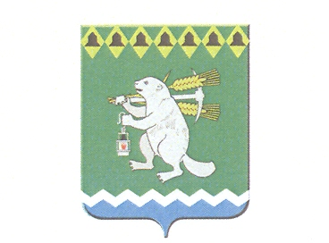

Дума Артемовского городского округа
_______ заседание

РЕШЕНИЕ

от______________________ №___________

О внесении дополнений в Программу приватизации
муниципального имущества Артемовского городского округа
на 2019-2021 годы

Руководствуясь Федеральными законами от 21 декабря 2001 года № 178-ФЗ «О приватизации государственного и муниципального имущества», от 06 октября 2003 года № 131-ФЗ «Об общих принципах организации местного самоуправления в Российской Федерации», Положением о порядке приватизации муниципального имущества Артемовского городского округа, принятым решением Думы Артемовского городского округа от 07.11.2019 № 611 (с изменениями), статьей 23 Устава Артемовского городского округа,
Дума Артемовского городского округа:
РЕШИЛА:
1. Внести в Программу приватизации муниципального имущества Артемовского городского округа на 2019-2021 годы, принятую решением Думы Артемовского городского округа от 27.12.2018 № 470 (далее – Программа) следующие изменения:
1) дополнить пункт 5.3. Программы подпунктом 2 следующего содержания:
«2) нежилое здание, общей площадью 638,4 кв.м., расположенное по адресу: Свердловская область, город Артемовский, улица Энергетиков, 8 (год ввода в эксплуатацию – 1955, реестровый 1.3.77, книга № 1, остаточная стоимость 0 рублей).».
2. Решение опубликовать в газете «Артемовский рабочий» и разместить на Официальном портале правовой информации Артемовского городского округа (www.артемовский-право.рф) и на официальном сайте Думы Артемовского городского округа в информационно-телекоммуникационной сети «Интернет».
3. Контроль за исполнением настоящего решения возложить на постоянную комиссию по экономическим вопросам, бюджету и налогам (Соловьев А.Ю.).

Председатель Думы  Артемовского городского округа  В.С. Арсенов | Глава  Артемовского городского округа  К.М. Трофимов

Лист согласования
проекта решения Думы Артемовского городского округа

«О внесении дополнений в Программу приватизации
муниципального имущества Артемовского городского округа
на 2019-2021 годы»

№ п/п | Должность  согласующего лица | Фамилия и инициалы | Наличие замечаний | Подпись,  дата
1. | И.о. председателя Комитета по управлению муниципальным имуществом Артемовского городского округа | Д.С. Воронина
2. | И.о. заведующего юридическим отделом Администрации Артемовского городского округа | Е.В. Черемных
3. | Заведующий отделом организации и обеспечения деятельности Администрации Артемовского городского округа | Д.П. Мальченко

Заведующий
организационно-правовым отделом
Думы Артемовского городского округа _______________ О.Н. Исакова

Разработчик проекта:
Ведущий специалист Комитета по
управлению муниципальным имуществом
Артемовского городского округа ________________ Е.П. Кинзельская

